Cases
Entro al rol de “Suscription CS” y me fijo que cases tengo.
Luego, ingreso a un case, por ejemplo, el de UC San Diego.
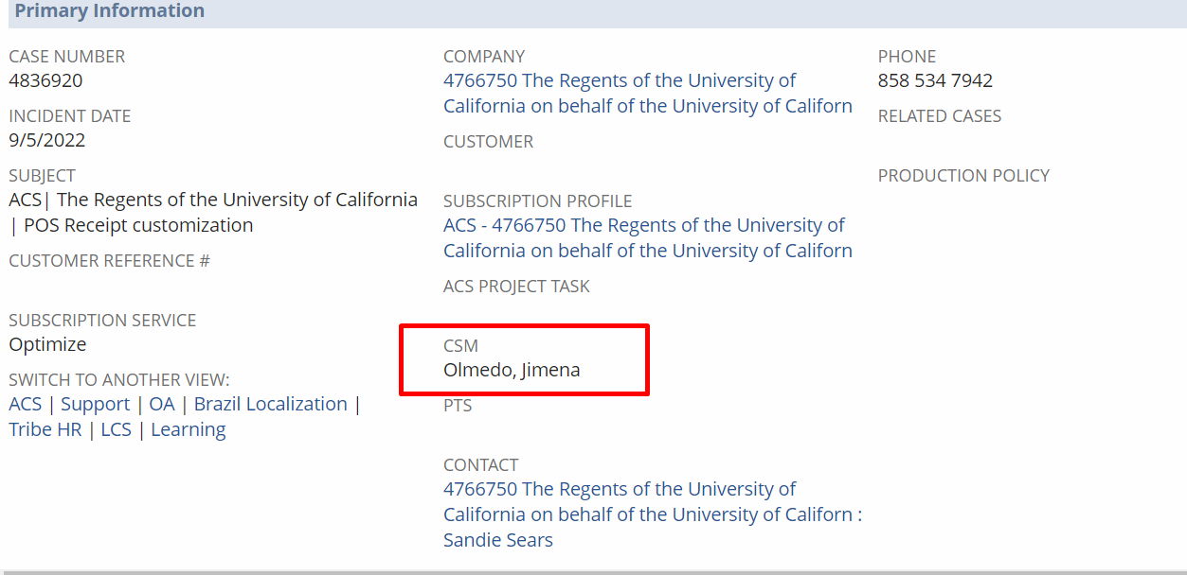
CSM: es responsable.
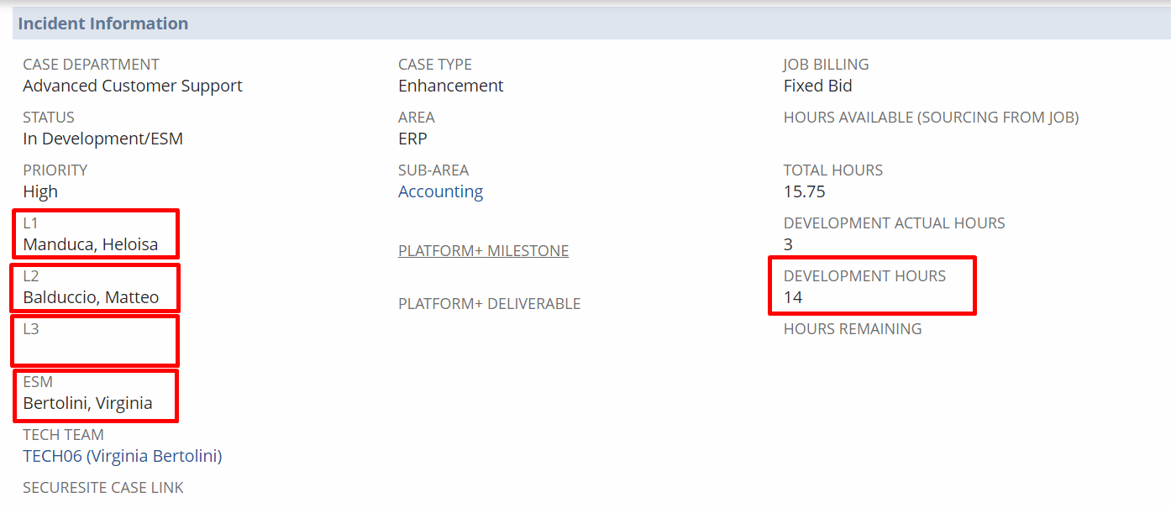
L1 es la persona funcional.
L2 es la persona asignada de desarrollo.
L3 es si asignan a alguien de soporte.
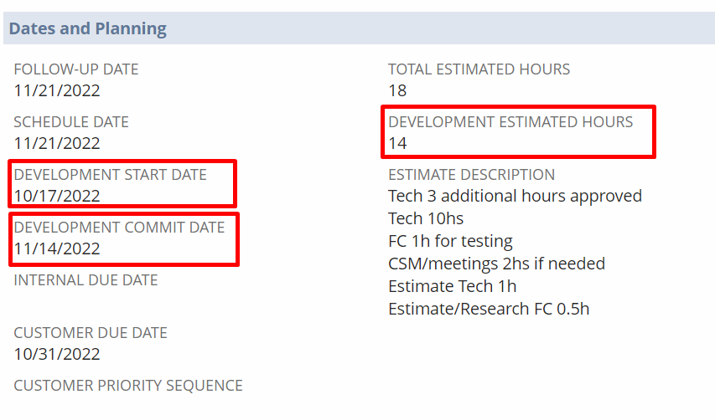
Cuando me asignen las 8 horas, pongo development start date para el día, y luego pongo development commit date.
Edit record en el case para pedir mas horas:
Bajo hacia abajo del todo:
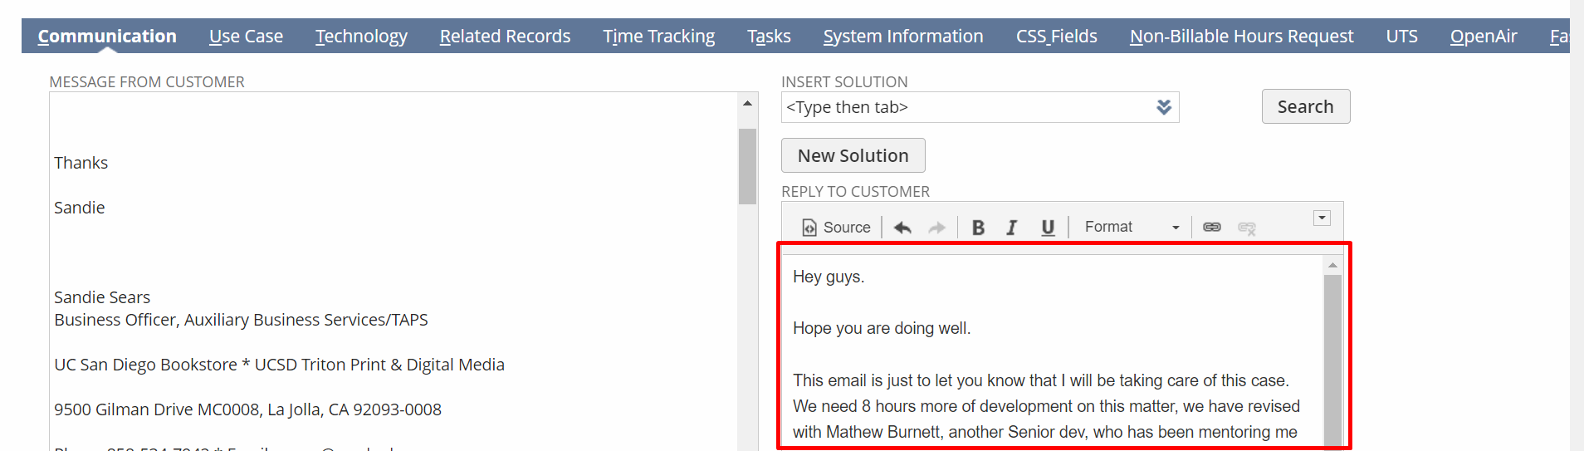
Agrego también los empleados responsables:
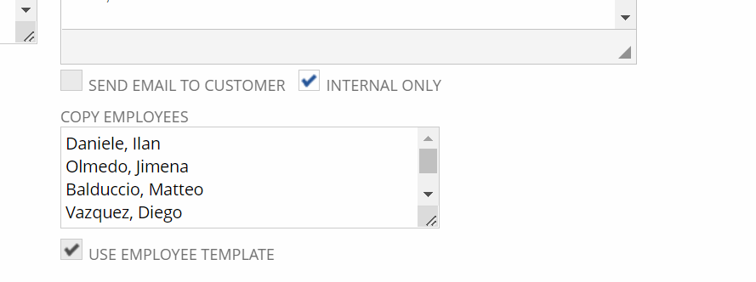

Template de Estimate Creation
Llenar el ejemplo del docx.
Edit del case, luego hacia abajo, a la tab Technology y bajo:
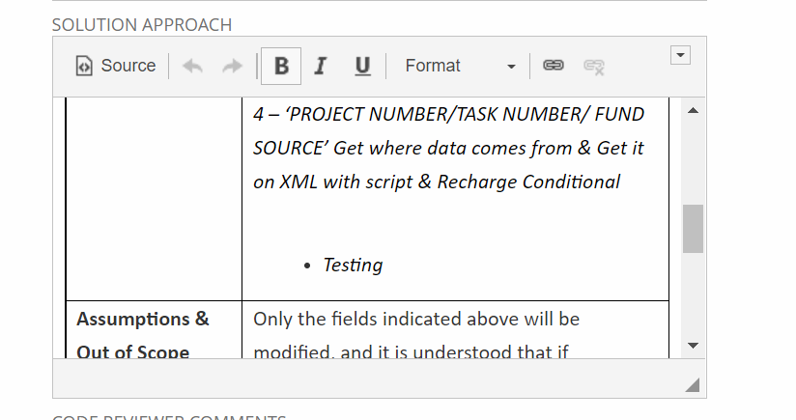
Modifico y pego ahí.

Cargar horas
